Perceuse à colonne
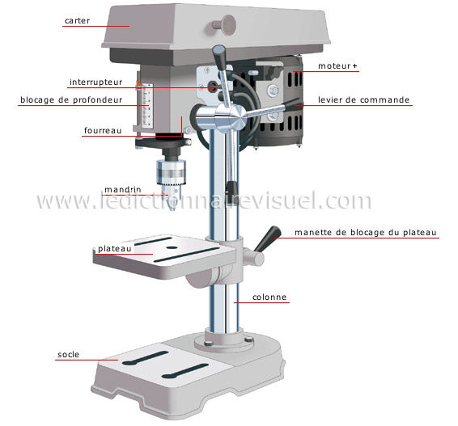
Perceuse à colonne
Lunette de sécurité | Ne PAS porter de gants, de bijoux  ou de vêtements amples

Préparation
- Empêcher la pièce de bouger
  - Fixer la pièce sur le plateau à l’aide d’une serre
  - Fixer la pièce dans un étau, lui-même fixé au plateau
- Insérer la mèche dans le mandrin
  - Ne PAS utiliser un outil autre qu’une mèche de perçage
  - Toujours tenir la mèche en l’insérant ou la retirant du mandrin
  - Serrer le mandrin à l’aide de la clé à mandrin
  - Toujours remettre la clé à mandrin à son endroit
  - Ne PAS serrer le mandrin sur les couteux de la mèche
- S’assurer que la mèche n’entre pas en contact avec la serre ou le plateau
  - Percer vis-à-vis le trou central du plateau
  - Utiliser une pièce de bois pour protéger le plateau
- S’assurer que les serres et les manettes sont bien serrées avant de percer
- Utiliser la bonne vitesse de rotation selon le matériau percé

Utilisation
- Attendre que la perceuse atteigne sa pleine vitesse
- S’assurer que la mèche ne vibre pas
- Utiliser du lubrifiant de coupe sur la mèche pendant le perçage
- Ne PAS exercer de force latérale sur la mèche ou forcer le perçage

Acier | Aluminium | Plastique | Bois

